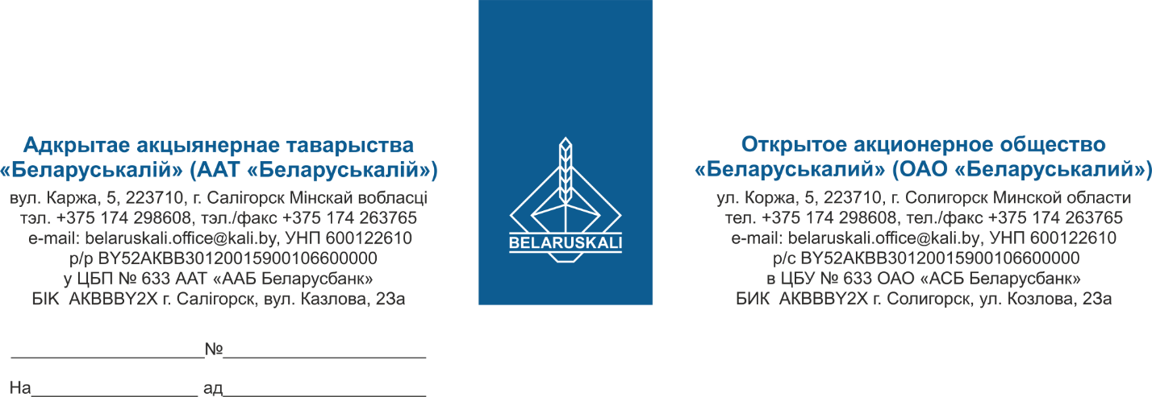
Руководителю предприятия

приглашение к участию
в процедуре закупки

ОАО «Беларуськалий» приглашает Вас принять участие в процедуре закупки путем изучения конъюнктуры рынка уплотнений для горно-шахтного и технологического оборудования, представленных в таблице:
№ лота | Наименование | К-во, шт.
1 | КОЛЬЦО 050-060-58 | 100
2 | КОЛЬЦО 115-125-58 | 100
3 | О-КОЛЬЦО 9*2 NBR90 | 1 000
4 | О-КОЛЬЦО 9,3*2,4 NBR90 | 1 000
5 | О-КОЛЬЦО 17*2,5 NBR | 50
6 | О-КОЛЬЦО 28*2 NBR70 | 50
7 | О-КОЛЬЦО 80*4 NBR80 | 50
8 | О-КОЛЬЦО 100*4 NBR80 | 50
9 | О-КОЛЬЦО 140*5 NBR80 | 50
10 | О-КОЛЬЦО 155*5 NBR80 | 50
11 | О-КОЛЬЦО 167*2,5 NBR70 | 50
12 | МАНЖЕТА TC 50*70*10 NBR | 5
13 | МАНЖЕТА TC 58*80*10 NBR | 5
14 | МАНЖЕТА TC 75*120*12 NBR | 3
15 | МАНЖЕТА TC 95*120*12 NBR | 20
16 | УПЛОТНЕНИЕ ВАЛА A 200*240*15 VITON | 30
17 | УПЛОТНЕНИЕ ВАЛА AS 90*120*12 VITON | 18
18 | УПЛОТНЕНИЕ ВАЛА AS 100*125*12 VITON | 8
19 | УПЛОТНЕНИЕ ВАЛА AS 130*160*12 VITON | 10
20 | УПЛОТНЕНИЕ ВАЛА AS 170*200*12 VITON | 12
21 | УПЛОТНЕНИЕ ВАЛА C 280*320*22 VITON | 10
22 | УПЛОТНЕНИЕ ВАЛА C 600*650*22 VITON | 20
1. Технико-коммерческое предложение должно содержать:
- полное техническое описание предлагаемой продукции;
- цена за единицу, без НДС;
- наименование валюты ценового предложения: для резидентов Республики Беларусь белорусские рубли, для нерезидентов Республики Беларусь - валюта согласно законодательству страны участника процедуры;
- срок поставки: кратчайший срок после подписания договора;
- условия поставки: для резидентов ТС ЕАЭС – склад № 18 ОАО «Беларуськалий» (промышленная площадка 2 РУ), для нерезидентов ТС ЕАЭС – DAP Солигорск;
- гарантийный срок: не менее 12 месяцев с даты поставки;
- условия оплаты (допускается оплата по факту поставки товара на склад Покупателя / выпуска для внутреннего потребления в течение не менее 45 календарных дней);
- информацию о производителе и стране происхождения товара;
- срок действия предложения: не менее 30 календарных дней.
2. Для участника, являющегося производителем:
- заверенные участником копии документов, подтверждающих, что участник является производителем закупаемого товара (сертификаты, ТУ и др.).
3. Для участника, не являющегося производителем (при наличии):
- копия договора (соглашения) с производителем, подтверждающего, что участник является сбытовой организацией (официальным торговым представителем) производителя,
- копия документа, подтверждающего, что предлагаемый к поставке товар производится данным производителем (сертификат, паспорт, ТУ, иные документы).
Также, просим предоставить экономические расчеты уровня отпускных цен (тарифов) / уровень плановой рентабельности (наценки, надбавки) на предлагаемый товар.
Качество и комплектность поставляемого товара должны соответствовать стандартам завода-изготовителя.
При рассмотрении предложений заказчик отклоняет предложения участников процедуры закупки, не являющихся производителем или его сбытовой организацией (официальным торговым представителем), в случае, если в процедуре закупки участвует не менее двух производителей и (или) сбытовых организаций (официальных торговых представителей) и цена предложения таких участников не ниже цены хотя бы одного участвующего в процедуре закупки производителя и (или) его сбытовой организации (официального торгового представителя).

Ваше предложение просим направить в наш адрес по e-mail: mto@kali.by, не позднее 16-00 часов 22.07.2025.

С уважением,
Зам. начальника управления МТО Г.А. Кущ

Шухто Ирина 80174298694

